1. Краткий инвестиционный меморандум
Ежедневно с каждым километром любой автомобиль в той или иной степени загрязняется. Все мы привыкли видеть автомойки для внедорожников, микроавтобусов и легковых автомобилей, однако мест, где можно помыть фуру длиной в 20 метров, катастрофически не хватает. Не каждое производство, а уж тем более продуктовый склад не пропустит на свою территорию грязный авто, такие требования к большегрузным авто чаще встречаются на складских продуктовых базах. Если для легковых машин мойка доступна практически в каждом городе, то в случае с большегрузными фурами статистика оставляет желать лучшего.
Основные потребители — это водители-дальнобойщики, водители автобусов, и в дальнейшем автопарки. Поскольку рейс может длиться 5 и более суток (иногда доходит до 2-3 недель), то водителям приходится жить в своих автомобилях. Там они едят, спят и живут. Естественно, в кабине должен быть порядок и чистота. Но и про наружную часть грузовика они не забывают, поэтому и пользуются услугами автомоек.
Суть бизнес идеи — удовлетворить потребность водителей и собственников грузового транспорта в мойке большегрузных автомобилей, тягачей, автобусов.
Специалисты утверждают, что автомойка как бизнес — весьма прибыльное дело. А для того чтобы оно приносило реальный доход, следует учесть целый ряд важнейших моментов
Предполагается, что денежные средства предоставит банк, или же инвесторы, также чтобы затраты на старт бизнеса не были велики, портальную мойку можно взять в лизинг.
Капитальные вложения — 2740,8 тыс. руб.
Чистая прибыль — 409 тыс. руб.
Срок окупаемости — 6-7 мес.
Рентабельность продаж — 68,2%.

2. Описание бизнеса, продукта или услуги
Планируется начать бизнес с одной портальной установки стоимостью 2,5 млн руб. После окупаемости первой установки, планируется поставить вторую портальную мойку.
После того как две установки начнут приносить стабильный доход, планируется поставить стационарную мойку с этой же портальной установкой. Можно будет расширить спектр услуг, например, это открыть шиномонтаж, ведь всегда нужно развиваться.
Также открыть небольшой магазин автозапчастей расходников, т.е., это автомасла, фильтры, различные жидкости как тосол, антифриз, смеси для растопки дизеля и т.д. Позже отрыть автомойку для легковых авто.

3. Описание рынка сбыта
Данный бизнес только начинает набирать обороты в нашей стране. И развивается он на данный момент не очень быстро. Не очень он развит и в нашем городе.
Мойка грузовых автомобилей как бизнес — это не только перспективное, но и высокорентабельное предприятие. Прибыль от подобной деятельности может значительно превысить доход, получаемый с автомоек для легковых машин.
Достаточно сравнить стоимость услуги:
- Владельцу легкового автомобиля, мытье машины обходится в 250 руб. (средняя цена услуги).
- Минимальная стоимость мойки грузовых автомобилей варьируется от 1 000 до 2 000 руб.
Поэтому стоит активно развивать данную отрасль, это принесет немалую прибыль, даст возможность владельцам грузовых авто держать свой грузовой автомобиль в чистоте, и обеспечит людей рабочими местами.
В нашем городе по данным портала 2гис 9 автомоек для грузовых авто. Для легковых авто автомоек более 45. Это и есть основные конкуренты. Большинство из них находится на окраинах города, т.е., в местах где достаточно большой поток машин.
Место автомойки
Конкурентное преимущество предполагается достичь за счет выбора места для автомойки и дополнительных услуг. Место под автомойку расположено вдоль Дачного шоссе.
Т.к. этот участок находится на окраине города, то поток как грузовых так и легковых автомобилей обеспечен, особенно весной, летом и осенью.
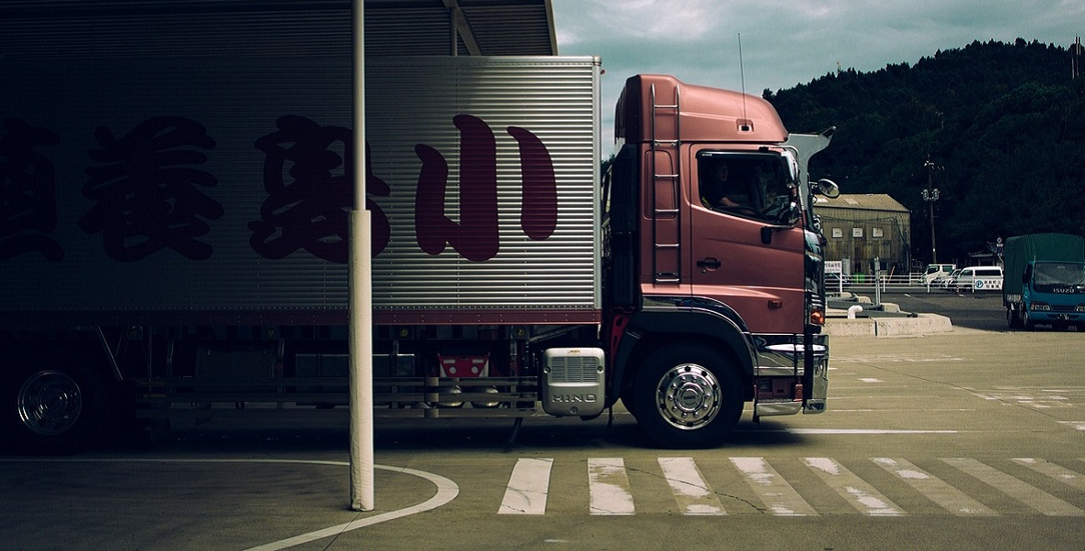

4. Продажи и маркетинг
В нашем случае это будет реклама на щитах вдоль дороги, и визитки распространяемые на АЗС.
Основным методом привлечения потребителей услуги мы считаем (конечно, наряду с ее оптимальной ценой и качеством) грамотную организацию сервиса, что включает в себя:
- применение гибкой системы скидок для потребителей, постоянно пользующихся услугами нашей фирмы,
- возможность предоставления услуг по прямым договорам с транспортными предприятиями,
- обеспечение постоянного совершенствования средств и методов обслуживания потребителей,
- широкая рекламная деятельность.
Последний пункт предполагает распространение рекламных и нерекламных статей в местной прессе, освещающих уровень и качество производимых фирмой услуг и гарантий, изготовление 4-5-рекламных щитов, располагаемых вдоль трассы М-, рекламные объявления в транспорте. Особое внимание при этом планируется уделить тщательно продуманному тексту обращения к потребителям, подходящему оформлению, привлекающему внимание и подчеркивающему деловые качества и преимущества нашей фирмы.

5. Организационная структура
Сначала необходимо определиться с формой организации бизнеса. Здесь возможны два варианта: либо регистрация как ИП (индивидуальный предприниматель), либо «открытие» юридического лица, например ООО. Каждая из этих форм имеет свои плюсы и минусы, поэтому, чтобы было проще сделать выбор, необходимо более детально ознакомиться с каждой из них.
Как для регистрации в качестве ИП, так и открытия юридического лица обязательна государственная регистрация, порядок проведения которой определён Федеральным законом о регистрации юридических лиц и индивидуальных предпринимателей. При обращении в регистрирующий орган необходимо по установленной форме составить заявление, подготовить и представить учредительные документы, а также уплатить госпошлину.
Следующим этапом будет получение разрешительных документов, позволяющих вам заниматься автомоечным бизнесом.
В частности, это:
- разрешение от местных властей, в ведении которых находится территория, на которой планируется открыть автомойку. Для его получения необходимо подать письмо-прошение в администрацию города или района на выделение земельного участка под её строительство;
- проект автомойки, который разрабатывается проектной организацией. В обязательном порядке данный проект должен соответствовать действующим санитарно-эпидемиологическим, архитектурным, экологическим и пожарным нормам и быть согласован с органами, отвечающими за соблюдение всех этих норм;
- разрешения комитета архитектуры, санэпидстанции, управления охраны окружающей среды, пожарной охраны и охраны труда на оказание услуг по мытью транспортных средств. В случае отсутствия хотя бы одного из перечисленных здесь заключений проект утверждён не будет;
- акт на постоянное либо временное владение землёй, который составляется после утверждения проекта. Только после получения данного документа вам выделяется земля и выдаётся на руки ордер на строительство вашего объекта.
Это перечень основных документов, которые необходимы для открытия автомойки. Особых требований по их составлению и форме нет.
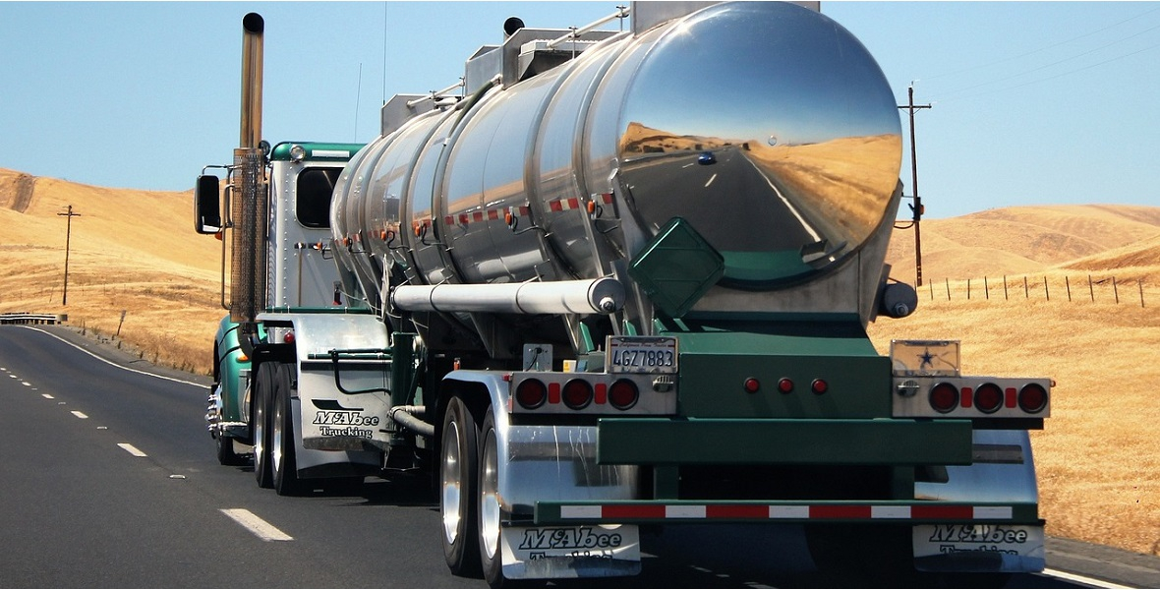

6. Финансовый план
План расходов на открытие мойки
Вид расходов | Стоимость , тыс.руб.
Портальная мойка | 2500
Монтаж мойки | 50
Навес | 50
Открытие ИП | 0,8
Химические вещества | 10
Прочие расходы (получение разрешений и т.д.) | 50
Вагончик бытовка б\у | 59
Реклама | 21
ИТОГО | 2740,8

Статьёй 346.20 Налогового кодекса РФ устанавливаются следующие налоговые ставки по налогу, взимаемому в связи с применением Упрощённой системы налогообложения (УСН):
- 6%, если объектом налогообложения является доход организации,
- от 5 до 15%, если объектом налогообложения являются доходы, уменьшенные на величину расходов.
Было решено использовать первую схему выплаты налогов, т.е., 6% от дохода.
Текущие расходы в месяц
Вид расходов | Стоимость , тыс.руб.
Свет/Вода | 20
Химические вещества | 15
Заработная плата | 80
Налоги | 6% от доходов
Расходные материалы (обслуживание мойки) | 5
Реклама | 21
ИТОГО | 141

Учитывая, что автомойка расположена на «хорошем» месте, где пропускаемость грузовых авто достаточно хорошая, то ожидается обслуживать 10-15 машин за 12ч. Автомойка будет работать круглосуточно, т.е. в сутки 20-30 машин. Одна мойка грузового авто длинною 18 метров составляет 10 мин.
20 машин*30 суток*1000 руб.=600 тыс.руб
План доходов и расходов
Мойка грузовых авто | 600 тыс. руб.
Ежемесячные расходы | -141 тыс. руб.
Налоги и платежи во внебюджетные фонды | -50 тыс. руб.
Итого прибыль | 409 тыс. руб.

Эффективность проекта
Срок окупаемости | Капитальные вложения/ чистая прибыль  2740800/409000 | 6,7 мес
Рентабельность продаж | Чистая прибыль/выручка  409000/600000 | 68,2%

7. Факторы риска
Оценим возможные риски проекта по 5-ти бальной шкале.
Внешние:
- Вероятное изменение законодательства. Оценка риска — 1. Данный риск может ужесточить среду для развития дела и понижению уровня рентабельности. Компенсация осуществляется на организационном моменте при внедрении формы правления, вида собственности и формы налогообложения.
- Война, стихийные бедствия, катаклизмы, несчастные случаи и чрезвычайные происшествия. Оценка риска — 1. Событие объективно может повлечь крупные материальные потери. Имущество может быть сильно повреждено или уничтожено. Однако такой риск регулируется страховым сервисом.
- Открытие в городе, с численностью населения 410000, новых моек, снижение цен конкурентами. Оценка риска — 3. Как мы уже говорили, спрос превышает предложение, однако доходы могут упасть незначительно. Это регулируется созданием личной базы клиентов, активными акциями и разработками интересных предложений. Необходимо поощрять клиента за его правильный выбор.
- Сезонное снижение количества услуг. Оценка риска — 5. Данный риск не имеет чётких пределов по времени. Всё зависит от погоды. Этот риск управляется маркетинговой политикой, акциями, уменьшением количества работников.
Внутренние:
- Ошибка географического расположения. Оценка риска — 5. При просчёте в расположении вы можете потерять существенную долю дохода, более того, существует риск не достигнуть границы рентабельности. Исключить это можно при помощи грамотного геомаркетингового исследования — такими услугами занимаются специальные компании. Данные такого исследования дадут чёткую цифру количества вероятных клиентов.
- Слабый уровень рабочих кадров и обслуживающего персонала. Постоянная текучка кадров и слабая финансовая мотивация, особенно в межсезонье. Оценка риска — 4. Данный риск обусловлен малым престижем профессии. Такой рынок вакансий заполнен кадрами с низкой квалификацией. Кадровый персонал имеет слабую денежную ёмкость и плохо финансово мотивирован. Всё это, в перспективе, приводит к падению прибыли, снижению качества услуг.
- Риски технологические. Оценка риска — 4. Приобретённое оборудование и перечень услуг могут создать сложности из-за малограмотности или не целевого пользования производственных мощностей.

